Título: Juntamos botellas, cajas y etiquetas para la tiendita del aula

- PROPÓSITOS Y EVIDENCIAS DE APRENDIZAJE

Competencias/capacidades | Desempeños | ¿Qué nos dará evidencias de aprendizaje?
Resuelve problemas de forma, movimiento y localización:  - Modela objetos con formas geométricas y sus transformaciones.  - Argumenta afirmaciones sobre relaciones geométricas. | - Establece relaciones entre las características de los objetos del entorno y las asocia con formas geométricas tridimensionales que conoce.  - Hace afirmaciones sobre algunas propiedades físicas o semejanzas de los objetos y las prueba dando ejemplos concretos. | Organiza objetos de la tienda al relacionar sus características con formas geométricas (esfera, cilindro, prisma rectangular, cubo).
Enfoques transversales | Actitudes o acciones observables
Enfoque Inclusivo o de Atención a la diversidad | - Los estudiantes demuestran tolerancia, apertura y respeto a todos y cada uno; evitan toda forma de discriminación basada en el prejuicio a cualquier diferencia.

- PREPARACIÓN DE LA SESIÓN
¿Qué necesitamos hacer antes de la sesión? | ¿Qué recursos o materiales se utilizarán?
- Busca objetos que tengan la forma de esfera, cilindro, cubo y poliedro rectangular.  - En un papelote elabora el problema planteado en el desarrollo y los carteles con las actividades que darás a cada equipo de trabajo.  - Ten listos los materiales que se requerirán para realizar las actividades.  - Revisa el problema 2 de la página 126 del Cuaderno de Trabajo de Matemática. | Cuerpos geométricos: esfera, cilindro, cubo y poliedro rectangular para cada grupo.  Papelote con el problema.  Papelotes y plumones de colores.  Tarjetas con actividades para cada equipo de trabajo.  Cuaderno de Trabajo de Matemática.  Globos (esfera).

- MOMENTOS DE LA SESIÓN
Inicio | Tiempo aproximado: 10 min.

En grupo clase
- Dialoga con tus estudiantes acerca de los materiales que han recolectado. Los estudiantes mencionan los nombres o marcas de los objetos que han llevado y en qué tipo de tienda se encuentran (bodega, bazar, etc.). Los envases son colocados en cajas, de acuerdo al número de grupos formado en el aula.
- Presenta el siguiente problema a los estudiantes: “Vamos a conocer cómo son los objetos o productos de las tiendas, qué formas tienen, en qué se parecen, qué características tienen”.

Familiarización del problema
- Plantea preguntas para que los niños y las niñas se familiaricen con el problema: ¿Qué vamos a hacer?, ¿con qué objetos lo vamos a realizar?, ¿qué vamos a observar de los objetos?, ¿cómo podríamos saber qué formas tienen o a qué se parecen?, ¿les parece que los objetos son iguales?, ¿en qué son iguales o en qué se parecen?
- Establece el propósito: “Hoy vamos a reconocer características de los objetos y a relacionarlos con los cuerpos geométricos. A través de esto van a aprender a establecer relaciones entre las características de los objetos y las formas geométricas.

Desarrollo | Tiempo: 70 minutos

Grupos pequeños de cinco estudiantes

Búsqueda y ejecución de estrategias
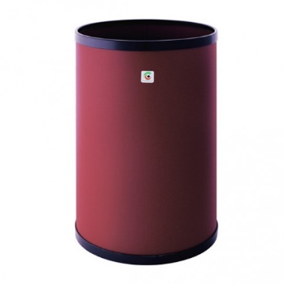
- Entrega a cada grupo todos los cuerpos geométricos.
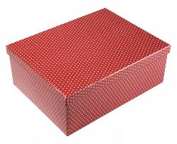
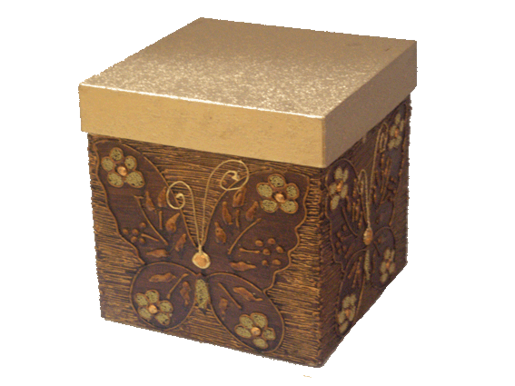
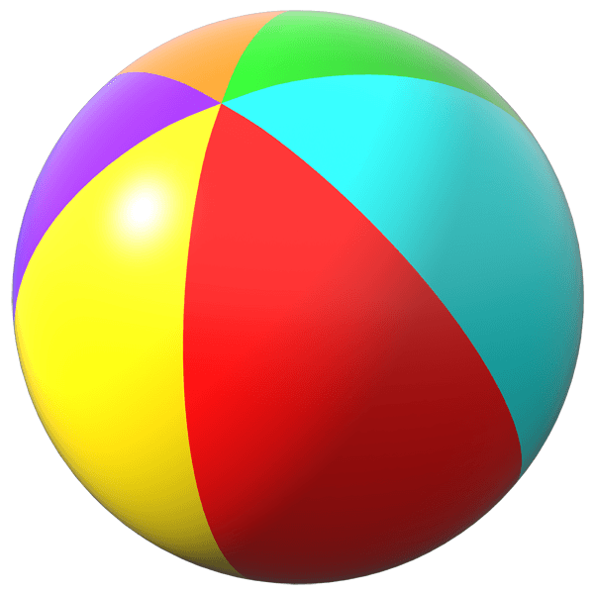

- Explícales que deberán identificar las formas que tienen los objetos al compararlos con los cuerpos geométricos que les estás entregando.
- Apóyalos planteando preguntas como, por ejemplo: ¿Cómo podemos saber la forma que tienen esos materiales?
- Orienta el análisis en cada grupo, para que organice y caracterice los materiales del sector que le haya tocado en función de sus características tridimensionales: es un cuerpo plano, es un cuerpo redondo, rueda, no rueda. Puedes preguntar también: ¿Tiene puntas?, ¿tiene caras planas?, ¿tiene caras curvas?
- Propicia que dentro del equipo se genere la discusión mediante preguntas o repreguntas a partir de lo que van haciendo.
- Pide que junten las cajas (cubos y poliedros rectangulares), las latas y las pelotas, formen grupos con las que se parezcan según su forma, y las relacionen con la forma geométrica que les entregaste. Brinda el tiempo necesario para que manipulen el material y se pongan de acuerdo en la descripción de las características (tienen caras planas, tienen caras curvas, tienen puntas, tienen caras planas y curvas). Ten presente que de acuerdo a los desempeños deben describir las características estableciendo relaciones entre los objetos, para ello les pedirás que junten las cajas, las latas y las pelotas, formando grupos con las que se parezcan según su forma.

Conforme ellos/as van argumentando sus propuestas, considera evaluar usando la escala de valoración que se encuentra al final de esta sesión.

Individual

- Entrega una ficha e indica que dibujen y escriban, según su nivel de escritura, con qué cuerpo se relacionan las formas que han recibido.
- Invita que a través de la técnica del museo socialicen sus representaciones.

Grupo clase

Formalización y reflexión de los aprendizajes.
- Pregunta a las niñas y los niños: ¿A qué se parecen los objetos que hemos observado?, ¿por qué dices que se parecen?, ¿cómo se llaman los objetos que relacionaste? ¿por qué? A partir de preguntas y repreguntas, como, por ejemplo: pide que señalen a cuáles de los cuerpos geométricos que has presentado se parecen y que fundamenten a qué se parecen. Llega a conclusiones con ellos/as que van consignando en una hoja.

Los materiales que exploré tienen las siguientes formas
Nombre o dibujo del objeto | Se parece a un |  |  |  |  |  | ¿Por qué?  (características)
 | Cilindro | Prisma |  | Cubo | Esfera
 |  |  |  | 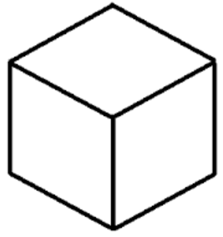

Individual

Plantea otros problemas
- Orienta a tus estudiantes para que plasmen en su cuaderno lo que han trabajado.
- Solicita a los estudiantes que resuelvan el problema 2 de la página 126 del Cuaderno de Trabajo de Matemática.

Cierre | Tiempo: 10 minutos

En grupo clase

- Propicia el recuento de las acciones y plantea volver a las preguntas del problema para reflexionar acerca de cómo lo resolvieron y qué usaron en los diferentes grupos.
- Puedes formular otras preguntas como: ¿Qué hiciste para superar las dificultades?, ¿por qué crees que algunos tienen una respuesta diferente?, ¿qué formas relacionaste?, ¿cuáles fueron las que más encontraste?

- REFLEXIONES SOBRE EL APRENDIZAJE
Recuerda las actividades que has realizado y las respuestas que has obtenido de los estudiantes según los desempeños que estaban previstos desarrollar.

- ¿Qué avances tuvieron mis estudiantes?

- ¿Qué dificultades tuvieron mis estudiantes?

- ¿Qué aprendizajes debo reforzar en la siguiente sesión?

- ¿Qué actividades, estrategias y materiales funcionaron y cuáles no?

Anexo 1
Escala de valoración

Competencia: resuelve problemas de forma, movimiento y localización.

Capacidades:
- Modela objetos con formas geométricas y sus transformaciones.
- Argumenta afirmaciones sobre relaciones geométricas.

Nombres y apellidos de los estudiantes | Desempeños de la competencia
 | - Establece relaciones entre las características de los objetos del entorno y las asocia con formas geométricas tridimensionales que conoce. |  |  | - Hace afirmaciones sobre algunas propiedades físicas o semejanzas de los objetos y las prueba dando ejemplos concretos. |  |  | No observado
 | Escala de valoración |  |  | Escala de valoración
 | Sí lo hace | Lo hace con ayuda | No lo hace | Sí lo hace | Lo hace con ayuda | No lo hace
Marcelo Pariona
Micaela Robles
…

